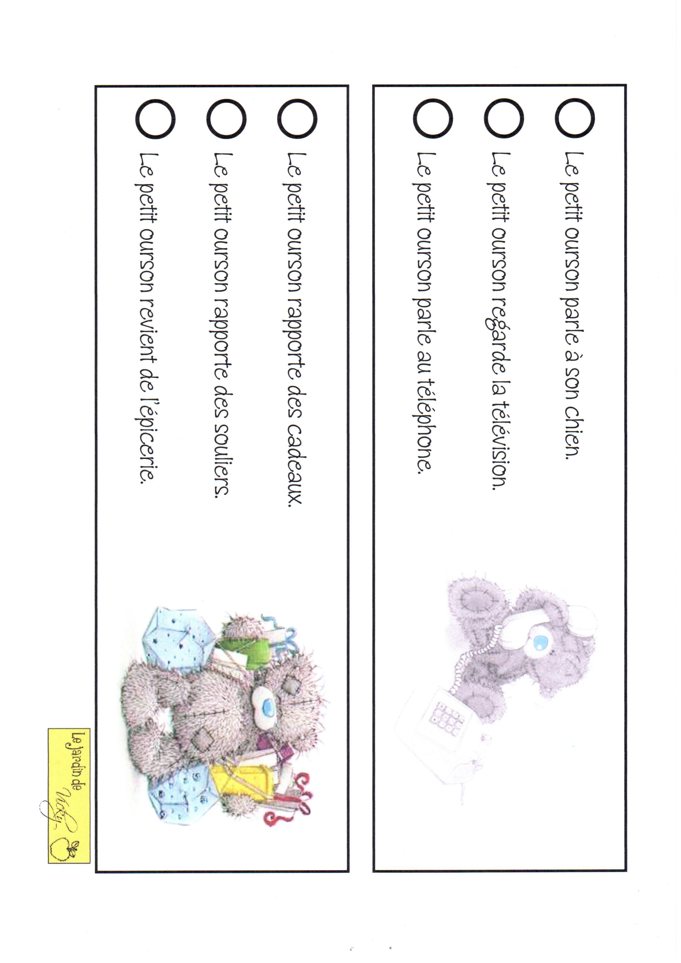Travail personnel semaines du 23 avril au 11 mai 2018

LUNDI ¦ MARDI ¦ JEUDI ¦ VENDREDI ¦ LUNDI ¦ MARDI ¦ JEUDI ¦ VENDREDI

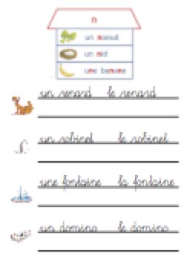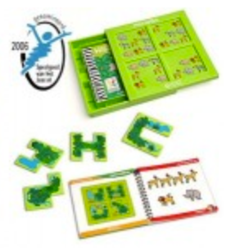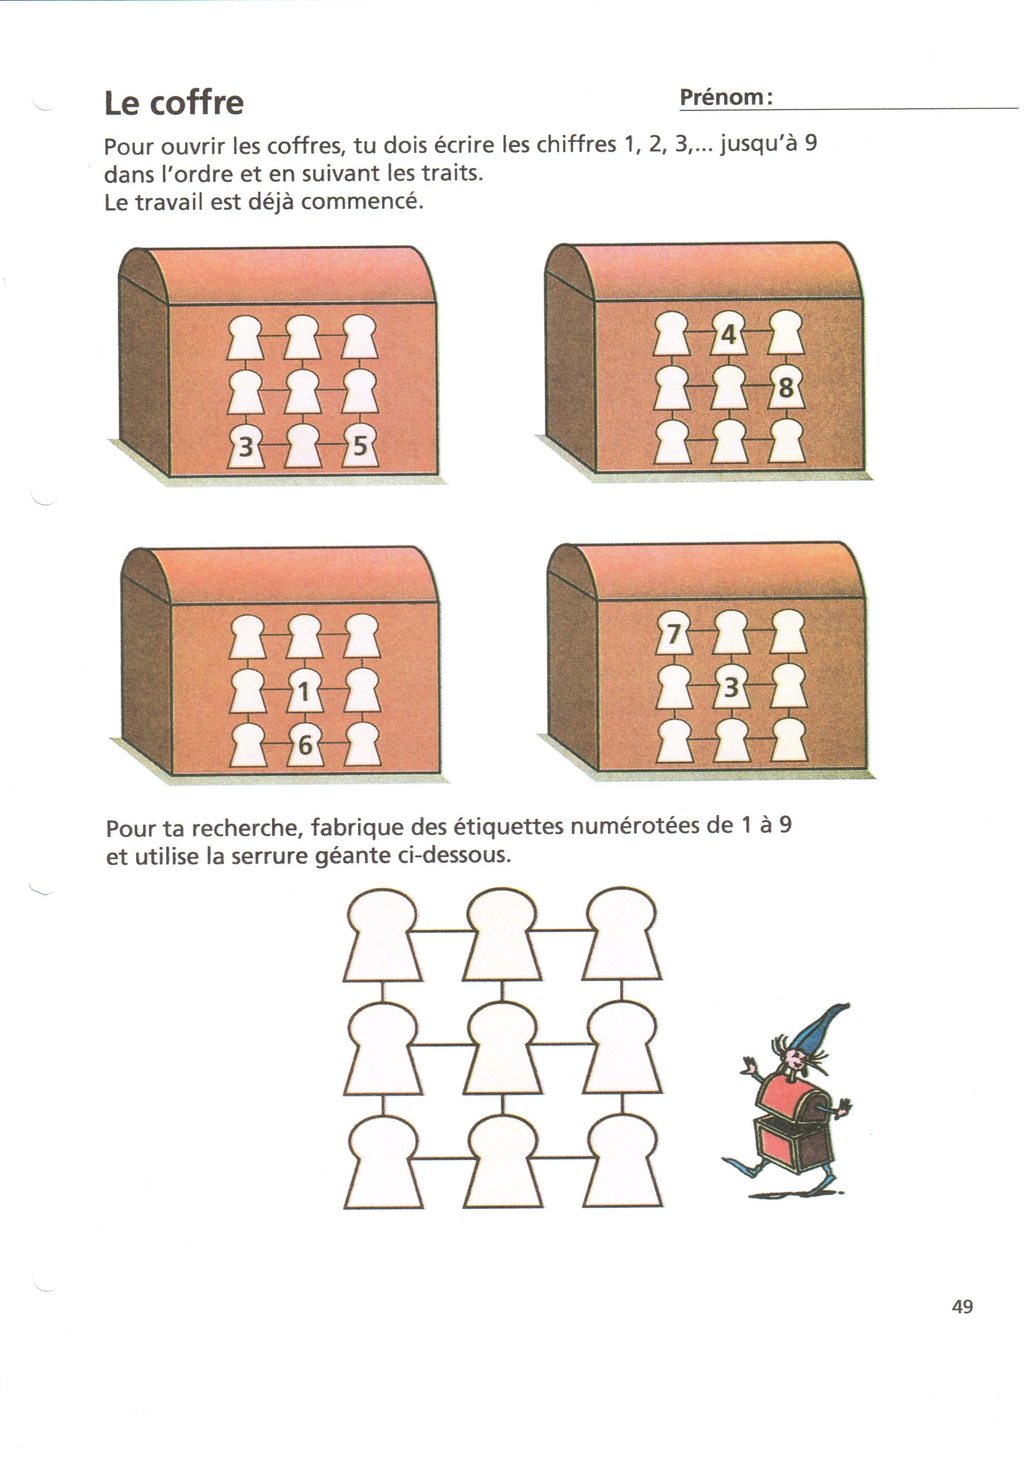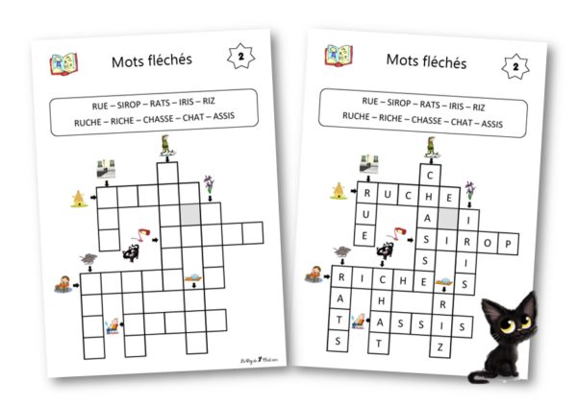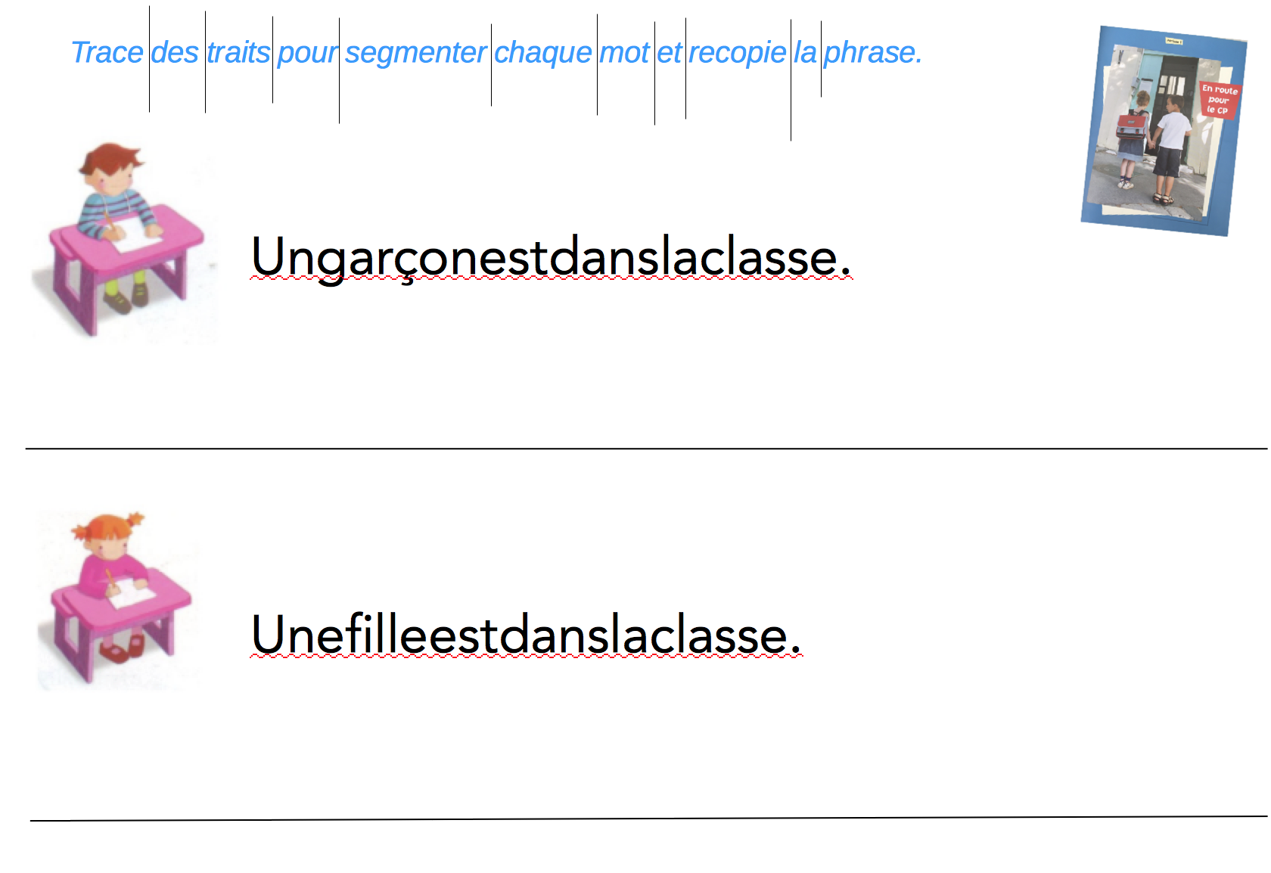

|  |  |  |
| --- | --- | --- |
| lecture_nb  Français :  “Petit ourson“  ❑❑❑❑ | lecture_nb      Français :  “Mots croisés “  ❑❑ | lecture_nb      Français :  “Segmenter en mots“  ❑❑ |
| mathematiques_nb Math :  “Les coffres“  ❑❑❑❑ | mathematiques_nb Math :  “Safari“  ❑❑❑❑ | ecriture_nb  Ecriture :  “Le v et w“  ❑❑ |
| Maths :  “Carré de génie“  ❑❑❑❑❑ | Jeu :  “La boussole“  ❑❑ | eleve_nb    Rangement  du bureau  ❑ |

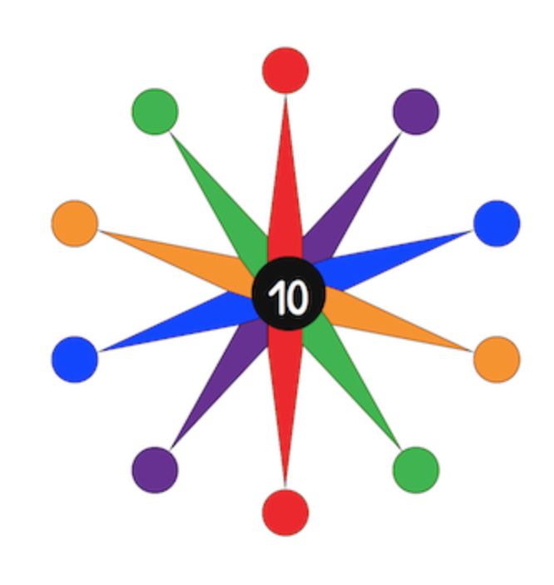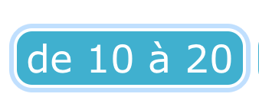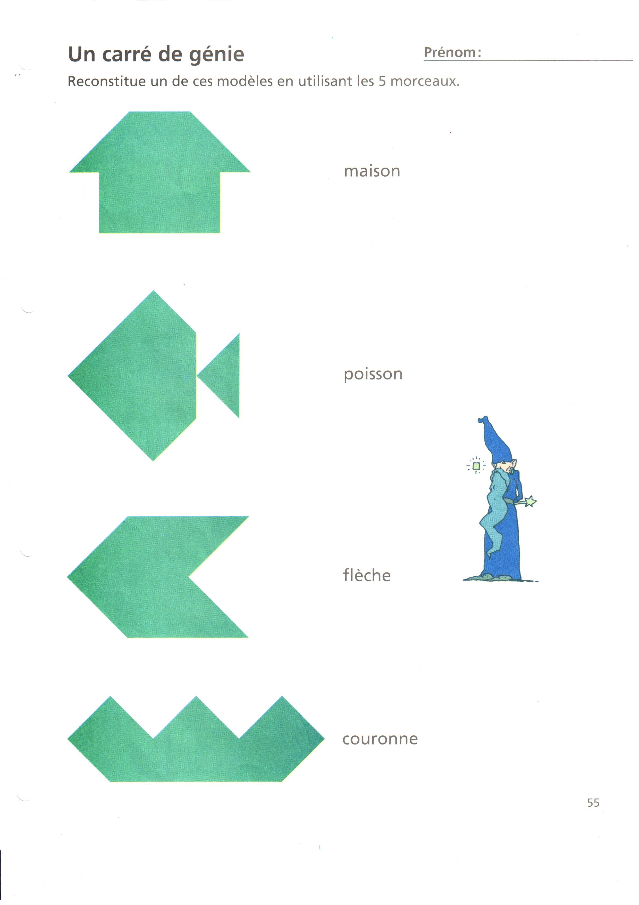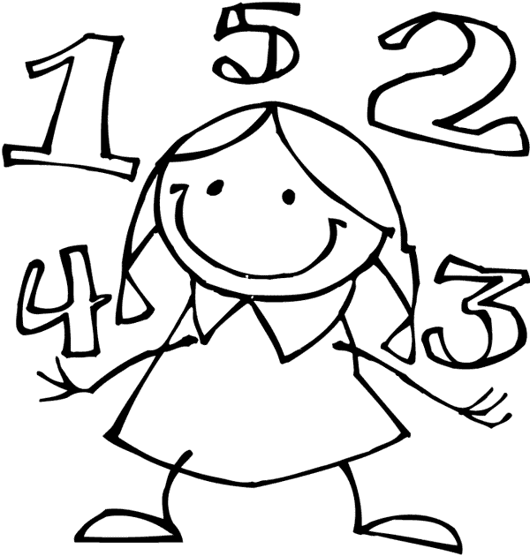

❑Travail terminé ❑ Travail pas terminé Signature des parents : …………………………………………….

Remarque : ……………………………………………………………………………………………………………………………………………………………………..